西南大学安全教育系统
考生操作手册

1. 登录
1.1 输入网址http://aqjy.swu.edu.cn/，选择在校师生入口，如图1-1；
页面跳转至统一身份认证入口，使用已有账号、密码进行登录，如图1-1-1；
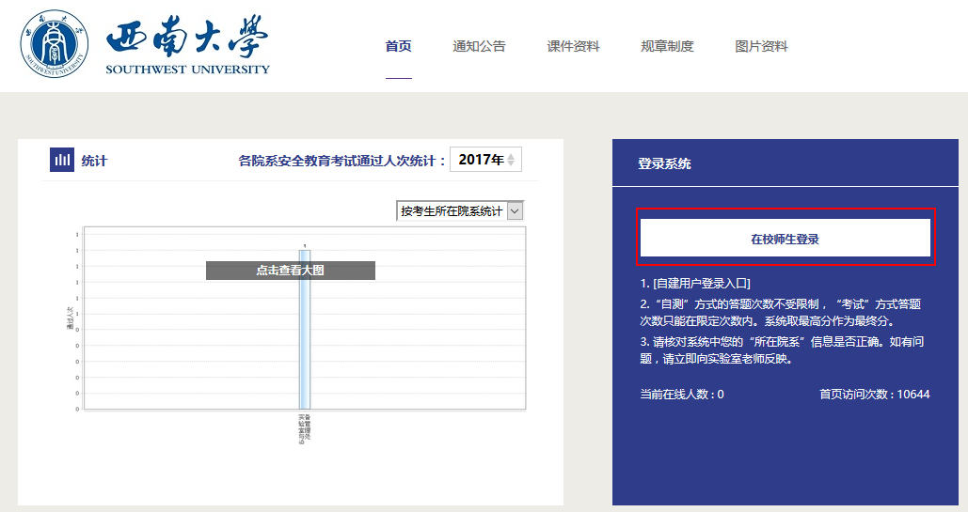
图1-1
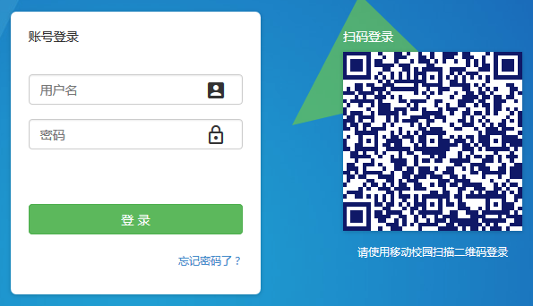
图 1-1-1

2.界面功能

2.1 通知：点击通知界面可查看所有已发布公告，点击公告名称可查看完整内容；
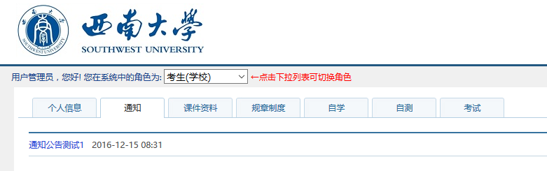
图2-1

2.2 课件资料：可在版块内查看学习资料，准备考试知识点，如图2-2；
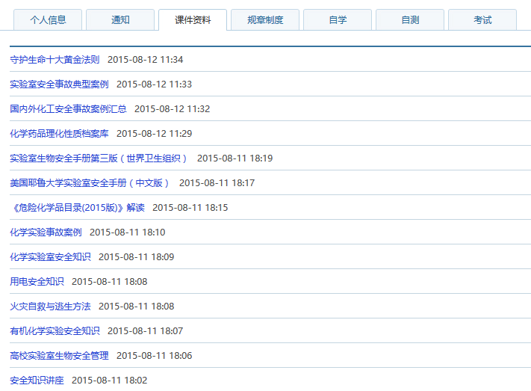
图2-2

2.3 规章制度：可在版块内查看国家、地区、学校的相关规章，准备考试知识点，如图2-3；
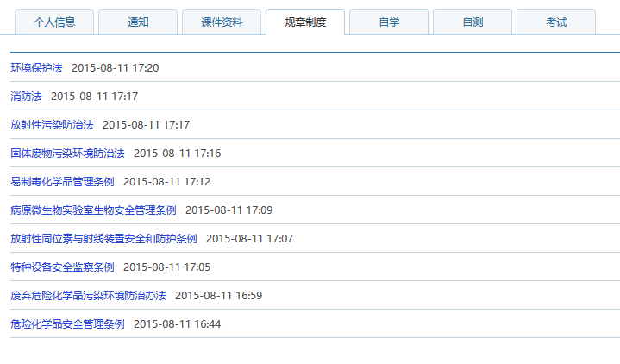
图2-3

2.4 自学：可在版块内通过浏览所有题目、逐题自学、自由选题的方式进行复习如图2-5-1、2-4-2，可以选择不同知识点或不同院系的题库进行自学，如图2-4-3；
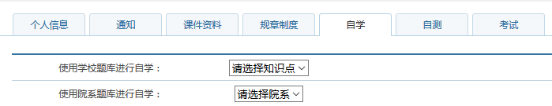
图2-4-1
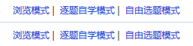
图2-4-2
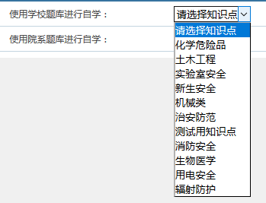
图2-5-3

2.5 自测：为学校、院系等单位编写的完整试卷，用于模拟、熟悉考试规则，如图2-5-1，考生可在操作中进行自测与查看自测成绩，如图2-5-2；
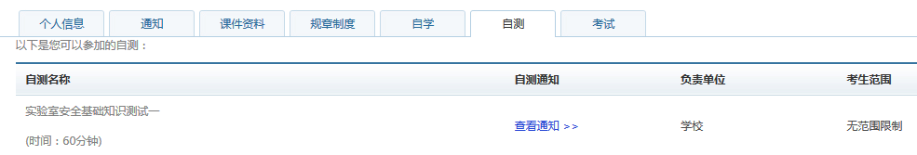
图2-5-1

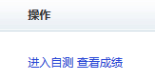
图2-5-2

2.6 考试：为学校、院系等单位编写的完整试卷，用于考试，如图2-6-1，考生可在操作中进行考试与查看成绩，如图2-6-2，在查看成绩页面中可查看考试成绩，如通过可在本页面中打印合格证，如图2-6-3、2-6-4；
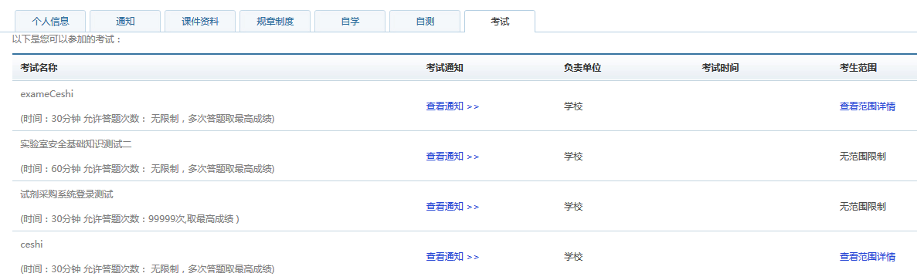
图2-6-1

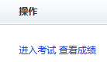
图2-6-2

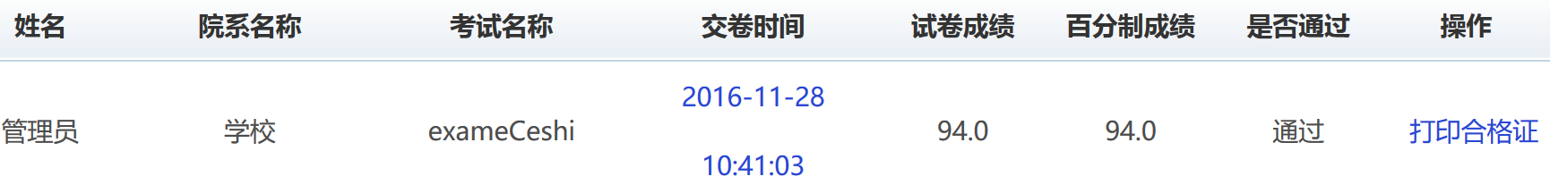
图2-6-3
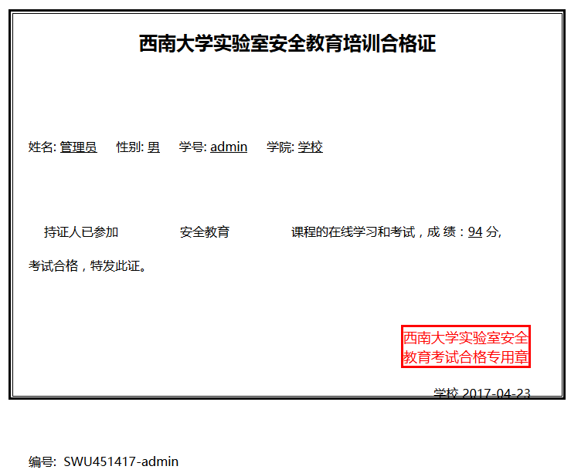
图2-6-4

3.使用流程
安全教育系统是使用西南大学化学品安全管理平台的必要前提，即各实验室同学需通过测试方可使用（http://sjgl.labmai.com/），如图3-1，同时也是在校学生使用按照学校、院系对实验室人员的要求，进行相关测试的平台，如图3-2；
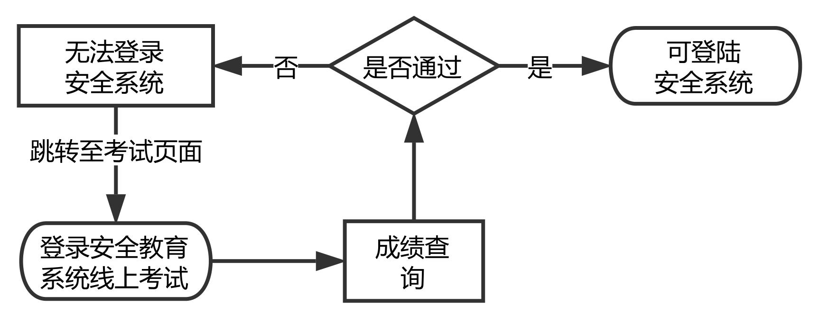
图3-1
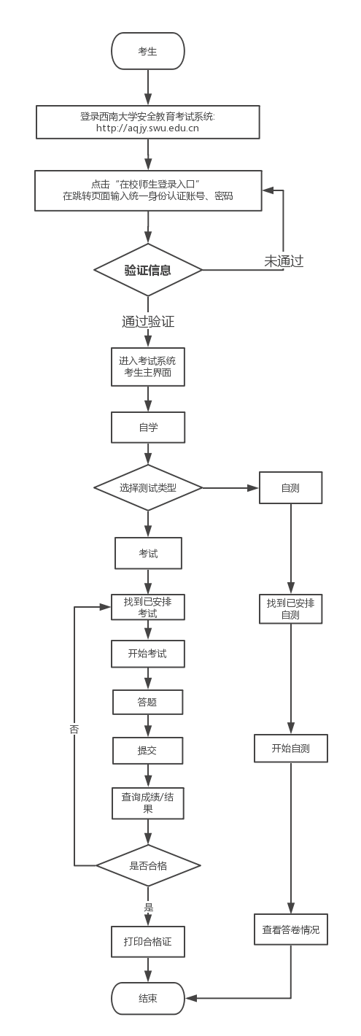
图3-2

